Пояснительная записка к Проекту внесения изменений в Правила землепользования и застройки Эссовского сельского поселения

Основанием для внесения изменений являются следующие документы:
- Градостроительный кодекс Российской Федерации от 29.12.2004г №190-ФЗ. 2.
- Постановление Администрации Быстринского муниципального района от 27.02.2024 № П-65 «О подготовке проекта внесения изменений в Правила землепользования и застройки Эссовского сельского поселения».
- Предложение о внесении изменений в ПЗЗ Эссовского СП (Быстринская РБ) КГКУ «Единая дирекция по строительству объекта «Камчатская краевая больница» от 25.01.2024 №233-109 для размещения объекта регионального значения «Быстринская больница» с. Эссо.

- Предлагается внести в статью 26 градостроительного регламента Общественно-деловая зона (ОД) Правил землепользования и застройки Эссовского сельского поселения (далее по тексту-Правила) следующие изменения:

Изменение в статью 26 градостроительного регламента зоны общественно-деловой зоны (ОД)

Наименование вида разрешенного использования | Код  <3> | Описание вида разрешенного использования земельного участка | Предельные (минимальные и (или) максимальные) размеры земельных участков кв.м.) |  | Предельные параметры разрешенного строительства, реконструкции объектов капитального строительства
 |  |  | min | max | Мin отступы от границ зем.  участка | Кол-во этажей  / высота здания, строения сооружения | max % застройки зем.  уч
1 | 2 | 3 | 4 | 5 | 6 | 7 | 8
Здравоохранение | 3.4 | Размещение объектов капитального строительства, предназначенных для оказания гражданам медицинской помощи. Содержание данного вида разрешенного использования включает в себя содержание видов разрешенного использования с кодами 3.4.1 - 3.4.2 | 600 | не устанавливаются | 1 | 3 | Не устанавливаются
Амбулаторно-поликлиническое обслуживание | 3.4.1 | Размещение объектов капитального строительства, предназначенных для оказания гражданам амбулаторно-поликлинической медицинской помощи (поликлиники, фельдшерские пункты, пункты здравоохранения, центры матери и ребенка, диагностические центры, молочные кухни, станции донорства крови, клинические лаборатории) | 600 | не устанавливаются | 1 | 3/ по заданию на проектирование | Не устанавливаются
Стационарное медицинское обслуживание | 3.4.2 | Размещение объектов капитального строительства, предназначенных для оказания гражданам медицинской помощи в стационарах (больницы, родильные дома, диспансеры, научно-медицинские учреждения и прочие объекты, обеспечивающие оказание услуги по лечению в стационаре);  размещение станций скорой помощи; размещение площадок санитарной авиации | 600 | Не устанавливаются | 1 | 3/ по заданию на проектирование | Не устанавливаются
Медицинские организации особого назначения | 3.4.3 | Размещение объектов капитального строительства для размещения медицинских организаций, осуществляющих проведение судебно-медицинской и патолого-анатомической экспертизы (морги) | Не устанавливаются | Не устанавливаются | 1 | 3/ по заданию на проектирование | Не устанавливаются

- В карту градостроительного зонирования Правил в виде изменения границ территориальной зоны ОД в сторону его увеличения для размещения объекта регионального значения «Быстринская районная больница» на земельном участке с кадастровым № 41:0460010104:1720 в части изменения прилегающей к земельному участку территориально зоны РН (рекреационная зона, с земельными участками кадастровый № ) в территориальную зону ОД (общественно -деловая зона), зону Ж-1 и Ж-2 ( зона жилой застройки, земельный участок с кадастровым №41:0460010104:1380, с кадастровым №41:0460010104:1379, 41:0460010104:1374 )в территориальную зону ОД.

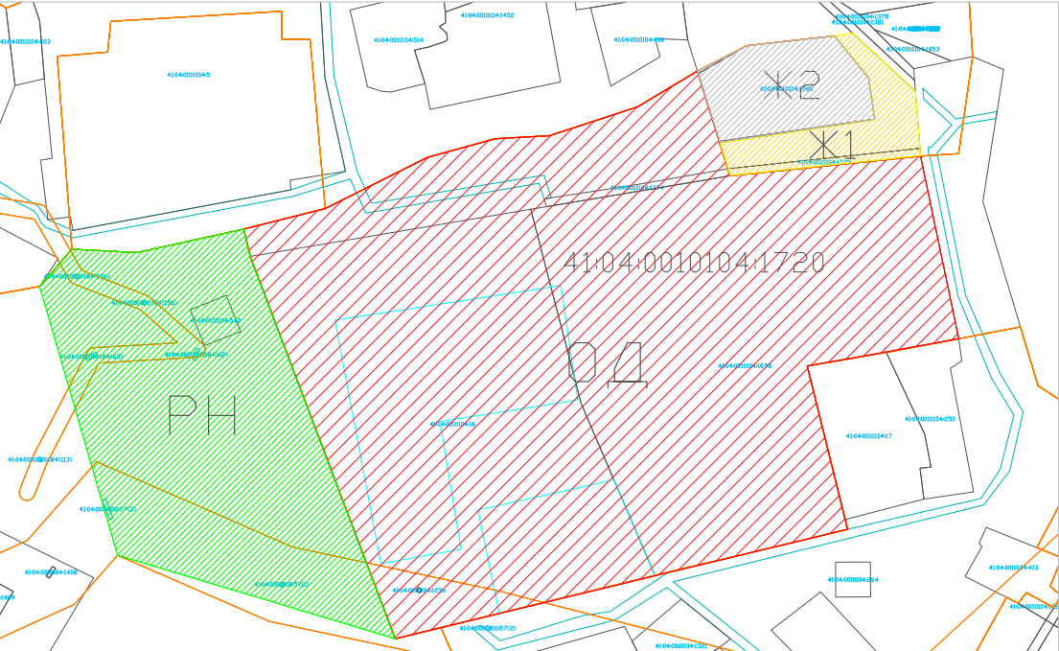
существующее положение

предлагаемая редакция
